930121401859

87718739927

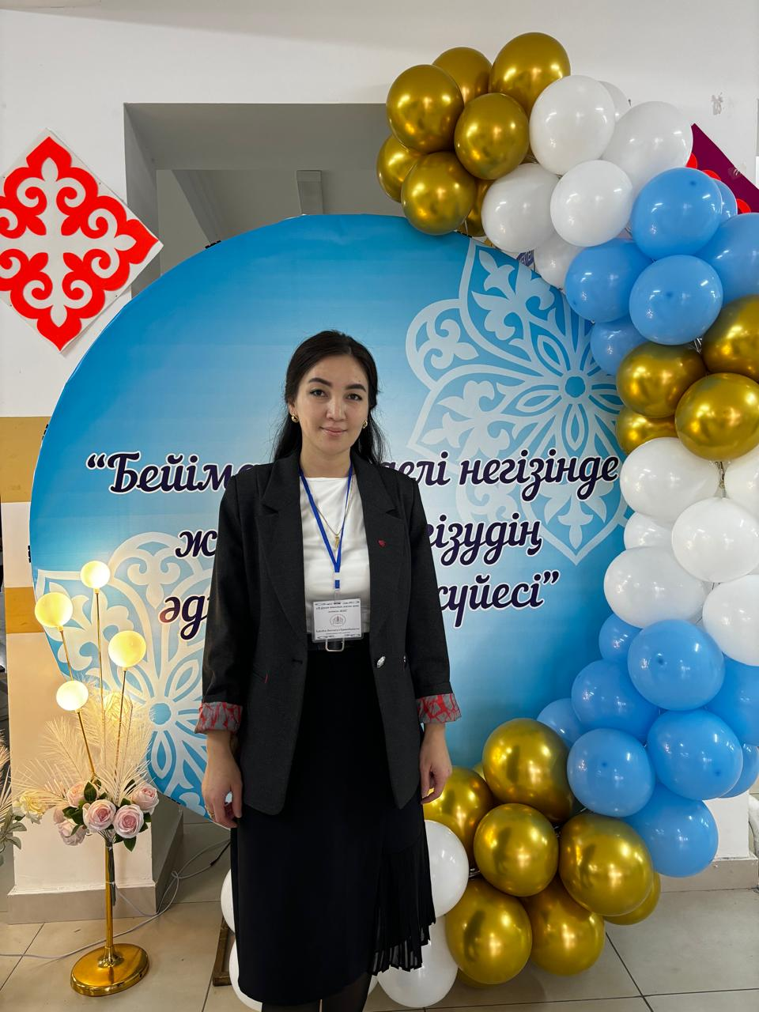

**Едилбек Бахтыгул Еркинбекқызы**

Мұхтар Әуезов атындағы жалпы орта мектеп ЖШС

Түркістан облысы, Сайрам ауданы, Ақсу ауылы

Математика сабағында оқушылардың қызығушылығын арттыру: гемификация мен жасанды интеллект мүмкіндіктері

Қазіргі білім беру үдерісі жылдам өзгеріп жатқан цифрлы әлемнің талаптарына бейімделуі тиіс. Әсіресе, нақты ғылымдар, соның ішінде математика пәні оқушылар тарапынан ерекше назар аударуды қажет етеді. Бұл ретте заманауи педагогикалық әдістер – гемификация (ойын элементтерін қолдану) мен жасанды интеллект (ЖИ) технологияларының ықпалы артып келеді.

**Гемификация – сабақтағы ынта мен серпін көзі**

Гемификация – оқу үдерісін ойын түрінде ұйымдастыру арқылы оқушының белсенділігін, қызығушылығын арттыру әдісі. Математика сабағында бұл тәсіл келесідей көрініс табуы мүмкін:

**Деңгейлік тапсырмалар (қадамдап күрделенетін) және цифрлы құралдар**

**Тақырып: Рационал сандар және амалдар**

**Мақсат:** Оқушының есептеу дағдысын, логикалық ойлауын және цифрлық ортада жұмыс істеу қабілетін дамыту.

**1-деңгей (Базалық):**

**Мысал тапсырмалар:**

* −2,5+4,1=?-2{,}5 + 4{,}1 = ?−2,5+4,1=?
* −3,6−2,4=?-3{,}6 - 2{,}4 = ?−3,6−2,4=?

**Қолданылатын платформа:**

🔹*LearningApps.org* – санды сызық бойымен орналастыру;  
🔹 *Google Forms* – өзін-өзі тексеретін тесттер құрастыру.

**ЖИ мүмкіндігі:** *Photomath*, *Microsoft Math Solver* – қателерді талдап, түсіндіру береді.

**2-деңгей (Орташа күрделілік):**

**Мысал:**

* Бір санды −7,2-7{,}2−7,2-ге бөлсе, нәтиже −3,5-3{,}5−3,5 болады. Бастапқы сан қандай?
* (2,4−5,6)⋅(−1,5)=?(2{,}4 - 5{,}6) \cdot (-1{,}5) = ?(2,4−5,6)⋅(−1,5)=?

**Қолданылатын құрал:**  
🔹*GeoGebra* – рационал сандармен амалдарды визуализациялау;  
🔹 *Quizizz* – геймификация элементтері бар тест тапсырмалары.

**ЖИ:** *Khan Academy* — оқушы қате жіберген тапсырмаларды автоматты түрде бейімдеп түсіндіреді.

**3-деңгей (Күрделі):**

**Мысал:**

* Бір тік төртбұрышты бақшаның ұзындығы −3,2-3{,}2−3,2 м, ені −1,8-1{,}8−1,8 м. Бақша ауданы неге тең?
* Рационал сандарды пайдаланып, екі амалмен шығатын мәтіндік есептер құрастыр.

**Платформа:**  
🔹 *Classkick* – мұғалім нақты уақытта оқушылардың тапсырмаларын көріп, кері байланыс береді.  
🔹 *Desmos* – графиктер арқылы түсіндіру.

**ЖИ:** *Socratic by Google* – есепті сканерлеу арқылы шешімін қадамдап түсіндіреді.

**4-деңгей (Шығармашылық және логикалық):**

**Мысал:**

* Бір есепшотта −150,25-150{,}25−150,25 теңге, екінші есепшотта 235,75235{,}75235,75 теңге. Барлығы неше теңге?
* Мәтіндік логикалық есеп: Әли бір күні +3,5+3{,}5+3,5 км, келесі күні −2,8-2{,}8−2,8 км жаяу жүрді. Орташа жүрген қашықтықты есепте.

**Платформа:**  
🔹 *Nearpod*, *Pear Deck* – интерактивті слайдтарда логикалық ойлауды дамытуға арналған тапсырмалар.  
🔹 *Edpuzzle* – видео арқылы есепті қарап, кейін жауап беру.

**ЖИ:** *ChatGPT* (мысалы, gptonline.ai сайтындағы нұсқа) – тапсырмаларды түсіндіру, жаңадан құрастыру, жеке деңгейге бейімдеу.

**5-деңгей (Олимпиадалық / жоғары деңгей):**

**Мысал:**

* Екі санның көбейтіндісі −18-18−18, ал олардың айырмасы 5,45{,}45,4. Бұл қандай сандар?
* Логикалық есеп: Бір саудагер тауарын –12,5–12{,}5–12,5% жеңілдікпен сатты. Егер тауардың бастапқы бағасы 400040004000 тг болса, жеңілдіктен кейінгі баға қанша?

**Платформа:**  
🔹 *Brilliant.org* – жоғары деңгейлі ойлау дағдыларын дамытуға арналған есептер.  
🔹 *Miro* – топтық карта құру, шешу жолдарын талқылау.

**ЖИ:** *AI-тренажерлер (мысалы, gptonline.ai платформасында)* – әр оқушыға бейімделген қиындық деңгейін ұсыну, шешу жолын түсіндіру, қателерге сараптама жасау.

Деңгейлік тапсырмалар оқушының мүмкіндіктеріне сай бейімделіп, жеке оқу траекториясын құруға көмектеседі. Ал ЖИ мен цифрлы платформалар бұл үдерісті әлдеқайда тиімді әрі қызықты етеді.

**Цифрлы марапаттар, бейдждер, лидербордтар**

Цифрлы марапаттар мен бейдж жүйесі оқушылардың ішкі мотивациясын оятудың, олардың жетістігін мойындаудың тиімді әдісі. Бұл тәсіл гемификацияның маңызды элементтерінің бірі ретінде кеңінен қолданылады.

Цифрлы марапаттар дегеніміз не?

* Бейдждер (badges) – нақты бір жетістікке жеткен оқушыға берілетін виртуалды медальдар. Мысалы: *"Математика шебері"*, *"Ең белсенді қатысушы"*, *"Дәл есептеуші"*.
* Лидерборд (leaderboard) – оқушылардың ұпай не жетістіктер бойынша тізбеленген рейтингі. Бұл сынып ішінде бәсекелестік пен ынта тудырады**.**

Мысал: Математика сабағындағы марапат жүйесі

1. Мақсат: Оқушыларды белсенділікке ынталандыру, күрделі тапсырмаларды орындауға қызықтыру.  
2. Қолдану формасы:

Әр дұрыс жауапқа немесе толық орындалған есепке ұпай беріледі (мысалы, 10 ұпай).

Апта соңында ең көп ұпай жинаған 3 оқушыға бейдж беріледі.

Ай соңында ең тұрақты белсенді қатысушы "Математика чемпионы" бейджімен марапатталады.

Қолдануға болатын платформалар:

🔹 ClassDojo – бейдждер мен ұпай жүйесін автоматты түрде жүргізуге арналған.  
🔹 Kahoot / Quizizz – тестілеу арқылы нақты уақыттағы лидерборд көрсетіледі.  
🔹 Google Classroom – Google Forms арқылы балл жинау, бейдждерді Google Slides арқылы беру.  
🔹 Credly – кәсіби бейдж жасау және бөлісу жүйесі.

Жасанды интеллектпен интеграция мысалы:

*ChatGPT (мысалы, gptonline.ai платформасындағы нұсқа)* – оқушының жетістіктеріне қарай автоматты түрде бейдж ұсыну, оқу барысын талдап, жеке марапаттау жүйесін ұсыну.

*Khan Academy* – оқушының прогресіне негізделіп, деңгейлік бейдждер ұсынады.

Нәтиже:

Оқушы жетістігін нақты көреді;

Сабақ ойын формасына айналып, қызықты өтеді;

Мұғалім үшін оқушылардың белсенділігін бақылау жеңілдейді.

Мұндай жүйелерді қолдану – тек мотивация құралы ғана емес, сонымен қатар оқытудың тиімділігін арттыратын педагогикалық стратегия.  
Толық шаблон мен слайд жасау қажет болса – қуана дайындап берем!  
Сондай-ақ, осындай пайдалы әдістер туралы көбірек білгіңіз келсе, [gptonline.ai](https://gptonline.ai/) платформасына кіріп көріңіз – заманауи ұстаздарға арналған сенімді серік!

**Ойын түріндегі тесттер** (мысалы, Kahoot, Quizizz платформалары арқылы).

Математика сабағында ойын форматындағы тесттерді қолдану – оқушылардың сабаққа деген қызығушылығын арттырып, білімдерін тексерудің заманауи әрі тартымды жолы. Бұл тәсіл арқылы оқушылар жарыс элементтері бар интерактивті ортада білімін сынайды, ал мұғалім нақты әрі жедел кері байланыс ала алады.

**Қалай жұмыс істейді:**

1. Мұғалім арнайы платформада тест (викторина) жасайды.
2. Оқушылар жеке құрылғысы арқылы (телефон, планшет, ноутбук) қатысады.
3. Жауап беру жылдамдығы мен дұрыстығы үшін ұпай беріледі.
4. Сабақ соңында автоматты рейтинг (лидерборд) шығады.

**Платформалар мен артықшылықтары:**

🔹 **Kahoot**

Яркий интерфейс, анимациялар мен дыбыстық әсерлер;

Уақытқа байланысты сұрақтар, командалық режим;

Дайын шаблондар мен статистика.

🔹 **Quizizz**

Әр оқушы өз қарқынымен жұмыс істейді (асинхрон режим);

Қате жауаптарға түсініктеме көрсету функциясы бар;

Үй тапсырмасына да беруге болады.

🔹 **Wordwall**, **Blooket**

Логикалық ойындар, сәйкестендіру, домино, айналмалы тесттер;

Тақырыпқа сай визуалды форматтар.

**Мысал:**

1-сұрақ:  
–12+3⋅(–4)–6=?–12 + 3 \cdot (–4) – 6 = ?–12+3⋅(–4)–6=?  
A) –6  
B) –30 ✅  
C) –24  
D) –18

2-сұрақ:  
Асан банк картасынан –8 500–8\,500–8500 теңге шешіп алды, кейін –12 300–12\,300–12300 теңгеге онлайн сатып алу жасады. Қазір оның шотында –25 000–25\,000–25000 теңге бар. Бастапқыда қанша теңге болған?  
A) 5,700  
B) –4,200  
C) 4,200 ✅  
D) 2,000

3-сұрақ (логикалық):  
Екі бүтін санның қосындысы –17–17–17, ал олардың көбейтіндісі 606060. Бұл қандай сандар?  
A) –12 және –5  
B) –15 және –2 ✅  
C) –10 және –7  
D) –6 және –11

4-сұрақ (тәжірибелік есеп):  
Темір жол билетінің бағасы – 4 5004\,5004500 тг. Айжан алуға тырысқанда, картасында тек –1 750–1\,750–1750 тг қалды. Ол қанша теңге жеткізе алмай отыр?  
A) 2,750 ✅  
B) 6,250  
C) 3,500  
D) 1,750

**ЖИ қолданысы:**

*ChatGPT немесе gptonline.ai* — тест жасауға көмек, сұрақтарды деңгейге бейімдеу, тақырыпқа сай викторина құрастыру;  
 *Khan Academy* – жеке тест үлгісін ұсынып, әлсіз тұстар бойынша бейімделген жаттығулар береді.

**Нәтиже:**

* Сабақ интерактивті әрі есте қаларлық өтеді;
* Оқушылар арасында сау бәсекелестік дамиды;
* Мұғалімге оқушылардың түсінік деңгейін нақты көруге мүмкіндік береді.

**Мәселе шешу квесттері, командалық жарыстар**

Математика сабағында квест форматы мен командалық жарыстарды қолдану – оқушылардың сын тұрғысынан ойлау, логикалық және коммуникативтік дағдыларын дамытуға бағытталған өте тиімді әдіс. Бұл тәсілде оқушылар ойын желісі арқылы күрделі тапсырмаларды шеше отырып, ұжыммен бірлесе жұмыс істейді.

**Квест дегеніміз не?**

Квест – нақты сценарий негізінде бірнеше кезеңнен (деңгейден) тұратын тапсырмалар жиынтығы. Әр кезеңді өту үшін оқушылар есеп шешіп, логикалық тапсырмаларды орындайды.

Қолдану формасы:

* Сабақтың бір бөлігін немесе тұтас сабақты квестке айналдыру;
* Оқушыларды топтарға бөліп, әр топқа жеке маршрут (тапсырмалар тізбегі) беру;
* Уақыт шектеуі, балл жинау, көшбасшы команданы анықтау.

**Мысал: "Сандар еліне саяхат" квесті**

**Сюжет:** Оқушылар сиқырлы Сандар еліндегі құлыпталған есіктерден өтіп, математикалық құндылықты құтқаруы тиіс. Әр есікті ашу үшін – логикалық есепті шешу қажет.

**1-деңгей: Құпия санды тап:**

*Екі санның қосындысы –12, ал айырмасы –4. Бұл қандай сандар?*  
 Жауап: –8 және –4

2-деңгей: Картамен жүріп өту үшін координатаны анықта:  
*–3, 5 және –7 сандарын өсу ретімен орналастыр. Ортаңғысы қандай?*  
 Жауап: –3

3-деңгей: Жол кедергілерін айналып өту үшін теңдеуді шеш:  
2x–5=–92x – 5 = –92x–5=–9

Жауап: x=–2x = –2x=–2

Финал: Құнды санды табу үшін амалдарды ретімен орында:  
(–3)2+∣–4∣–5=?(–3)^2 + |–4| – 5 = ?(–3)2+∣–4∣–5=?

Жауап: 9 + 4 – 5 = 8

Командалық жарыстар

Мақсаты: Уақытқа немесе ұпайға жарыса отырып, топпен есептерді шешу.  
Формат:

* Әр топқа 5–10 есеп (түрлі деңгейдегі);
* Қате есеп – айып ұпайы;
* Дұрыс жауапқа бейдж немесе ұпай беріледі.

Мысал тапсырма:

*Бірінші топқа:*

(–5)⋅(–3)+6÷2=?(–5) \cdot (–3) + 6 \div 2 = ?(–5)⋅(–3)+6÷2=?  
 Жауап: 15 + 3 = 18

Платформалар:

🔹 Genially, Thinglink – квесттер мен интерактивті карталар жасауға болады.  
🔹 Google Forms + Escape Room үлгісі – жауап дұрыс болғанда ғана келесі сұрақ ашылады.  
🔹 Nearpod, Classkick – командалық форматта жұмыс істеуге мүмкіндік береді.

ЖИ мүмкіндіктері:

*ChatGPT (gptonline.ai арқылы)* – квест сценариін автоматты түрде құрастыру, тапсырмаларды деңгейге бейімдеу;

*Kahoot Team Mode*, *Quizizz Team Game* – автоматты командалық бөлу, онлайн жарыс жүргізу.

Гемификация оқушылардың пәнге деген көзқарасын жақсартып, сабақты эмоционалды және мазмұнды етеді.

**Жасанды интеллект – жеке траектория мен адаптивті оқыту**

Жасанды интеллект білім беру саласында оқушының жеке ерекшеліктерін ескеруге мүмкіндік береді. Математика пәнінде ЖИ келесі бағыттарда тиімді:

* **Диагностика және кері байланыс**: оқушының қателерін талдап, нақты түсінбеген тұстарын анықтап береді;
* **Адаптивті тапсырмалар**: оқушы деңгейіне сай жаттығулар ұсынады;
* **Дыбыстық немесе мәтіндік көмекшілер**: күрделі түсініктерді қарапайым тілмен түсіндіреді;
* **Үй тапсырмаларын автоматты тексеру**.

Бұл оқушының өз қарқынымен оқып, өзіне сенімділігін арттыруға жағдай жасайды.

**Педагогтың рөлі – бағыттаушы, бақылаушы**

Гемификация мен ЖИ құралдарын қолдану мұғалімнің маңызын төмендетпейді. Керісінше, педагог – оқушы мен технология арасындағы дәнекер. Мұғалім білім беру процесін жобалап, технологиялық құралдардың мақсатты, мазмұнды қолданылуын қамтамасыз етеді.

**Қорытынды**

Математика пәнінде гемификация мен жасанды интеллект элементтерін қолдану – оқыту сапасын арттырудың тиімді жолы. Бұл әдістер оқушылардың оқу мотивациясын көтеріп, пәнге деген сүйіспеншілігін қалыптастырады. Педагог ретінде біз жаңа технологияларды шығармашылықпен пайдаланып, білім беру кеңістігінде серпінді өзгерістер жасауымыз қажет.